Getränkekarte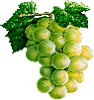
"Dieses Foto" von Unbekannter Autor ist lizenziert gemäß CC BY-NC

frisch gezapftes Fassbier ⁵ 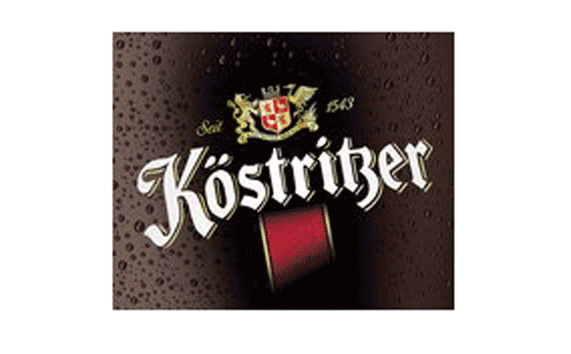
Köstritzer Edel Pils Radler, Diesel
Benediktiner Hefeweizen Naturtrüb Radler, Diesel
Benediktiner Bananenweizen
Köstritzer Schwarzbier Radler, Schwarzbier mit Kirschsaft

Flaschenbiere ⁵

Aktien Zwick`l Kellerbier 
Benediktiner Hell
Benediktiner Hefeweizen Alkoholfrei
Bitburger 0,0 % Alkoholfreies Radler
Bitburger 0,0 % Alkoholfrei

Softdrinks & Durstlöscher
Thüringer Waldquell Classic oder Pur 0,25l 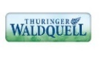
Thüringer Waldquell Tonic Water ⁴ 0,2l
Thüringer Waldquell Ginger Ale 0,2l
Vita Orangenlimonade 0,33l 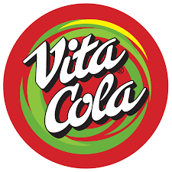
Vita Zitronenlimonade 0,33l
Vita Cola Pur ^{1,2} 0,33l 3,40€ Vita Cola Pur Zuckerfrei 0,33l
Vita Cola Original ^{1,2} 0,33l

Paulaner Spezi ^{1,2} 0,5l
Neunspringe Rote Fassbrause¹ 0,33l

Granini Pink Grapefruit- Cranberry 0,33l,
Granini Limette- Zitrone 0,33l,
Fahner Frucht Säfte, Nektar & Saftschorlen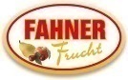

Glas, 0,2l 0,4l oder als Saftschorlen 0,4l

Kiba
Apfelsaft
Orangensaft
Sauerkirsch- Nektar aus Direktsaft
Schwarze Johannisbeer- Nektar
Bananennektar
Rhabarber- Nektar
Kaffeegenuss & Heißgetränke
"Dieses Foto" von Unbekannter Autor ist lizenziert gemäß CC BY-NC

Tasse Kaffee Crema ^{6,11}
Tasse Cappuccino ^{6,11, G}
Glas Latte Macchiato ^{6,11, G} 
Tasse Milchkaffee ^{6, 11, G}
einfacher Espresso ^{6,11} 2,00€, doppelter Espresso ^{6,11}
Kakao 0,2l 2,50€ Heiße Zitrone 0,2l oder Grog 0,2l

Bio Tee`s von Samova

English Breakfast Bio- Schwarztee

Team Spirit Bio- Kräuter Tee mit Lemongras und weißem Tee

Maybe Baby Bio- Früchte Tee mit Hibiskus, Rote Bete, Apfel, Ananas, Karotte & Hagebutte

Master Mint Bio- Pfefferminz

Aperitif & Longdrink`s

Sekt Hausmarke von der Mosel trocken oder halbtrocken 0,1l

Wilthener Goldkrone ^{8 cl} & Vita Cola ^{1, 2} 0,4l
Goldkrone| Cola| Zitrone| Eis
Vodka^{6cl} & Vita Cola oder Vodka- Fassbrause^{1,2} 0,4l
Vadka| Eis| Zitrone| Cola
Havana Club ^{6cl} & Vita Cola ^{1,2} 0,4l
Havana Club| Eis | Zitrone| Cola
Aperol Spritz 0,3l
Sekt| Orange| Eis| Soda
Lillet & Schweppes Wild Berry 0,3l
Waldbeeren| Eis| Russian Wild Berry
Gin ^{6cl} & Tonic Water ⁴ 0,4l
Wahlweise mit: Zitrone, Gurke, Orange oder Waldbeeren | Eis| Gin| Tonic

Schnäpschen

Pfeffi 2cl, 4cl
Saure Kirsche 2cl, 4cl
Eierlikör 2cl, 4cl
Beerenfrucht 2cl, 4cl
Underberg, Kümmerling 2cl
Aromatique, Jägermeister 4cl
Ramazotti mit Eis & Zitrone 4cl
Glenfiddich 12 Jahre 4cl
Obstler Fahner 2cl,4cl
Honig Willi, Christ-Birne, Himbeere, Mirabelle, Haselnuss

1.Farbstoff, 2. koffeinhaltig, 3. Chininhaltig, 4. Konserviert mit Benzoesäure, 5. Biere enthalten Gerste

